หน่วยการเรียนรู้ที่ ๓ สร้างสุขด้วยพอเพียง
แผนการจัดการเรียนรู้ที่ ๗ เรื่อง การปฏิบัติตนตามหลักปรัชญา
ของเศรษฐกิจพอเพียง (๒)
ส ๑๓๒______หน้าที่พลเมือง ๓ กลุ่มสาระการเรียนรู้สังคมศึกษา ศาสนา และวัฒนธรรม

ชั้นประถมศึกษาปีที่ ๓ เวลา ๑ ชั่วโมง


ผลการเรียนรู้

- ปฏิบัติตนตามพระบรมราโชวาท หลักการทรงงาน และหลักปรัชญาของเศรษฐกิจพอเพียง (ข้อ ๕)
- ปฏิบัติตนเป็นผู้มีวินัยในตนเอง (ข้อ ๑๐)


สาระสำคัญ/ความคิดรวบยอด/หลักการ

การปฏิบัติตนตามพระบรมราโชวาทในเรื่องความซื่อสัตย์ เสียสละ หลักการทรงงานในเรื่อง
การมีส่วนร่วม ความเพียร และหลักปรัชญาของเศรษฐกิจพอเพียง ประชาชนทุกคนควรปฏิบัติตนด้วย
ความซาบซึ้งในพระราชกรณียกิจและน้อมนำแบบอย่างของพระราชจริยวัตร พระราชดำรัส หลักการทรงงาน ตลอดจนหลักปรัชญาของเศรษฐกิจพอเพียงมาใช้ในการดำเนินชีวิตและการงาน เพื่อความสุข ความเจริญของตนเอง สังคม และประเทศชาติ ตลอดจนเผยแพร่ให้เป็นที่ปรากฏแก่สังคม


สาระการเรียนรู้

๑. หลักปรัชญาของเศรษฐกิจพอเพียง
๒. การมีวินัยในตนเองด้านความซื่อสัตย์สุจริต ขยันหมั่นเพียร อดทน ใฝ่หาความรู้
ตั้งใจปฏิบัติหน้าที่ และยอมรับผลที่เกิดจากการกระทำของตนเอง


สมรรถนะสำคัญของผู้เรียน
ฐาน

- ความสามารถในการคิด
- การคิดวิเคราะห์
- การคิดสังเคราะห์
- การคิดประเมินค่า
- การคิดอย่างมีวิจารณญาณ
- การคิดสร้างสรรค์
- ความสามารถในการแก้ปัญหา


คุณลักษณะอันพึงประสงค์และค่านิยม
ฐาน

คุณลักษณะอันพึงประสงค์ | ค่านิยมหลักของคนไทย
- รักชาติ ศาสน์ กษัตริย์    - ซื่อสัตย์สุจริต    - มีวินัย    - ใฝ่เรียนรู้  - อยู่อย่างพอเพียง    - มุ่งมั่นในการทำงาน  - รักความเป็นไทย    - มีจิตสาธารณะ | - มีความรักชาติ ศาสนา พระมหากษัตริย์    - ซื่อสัตย์ เสียสละ อดทน    - กตัญญูต่อพ่อแม่ ผู้ปกครอง ครูบาอาจารย์  - ใฝ่หาความรู้ หมั่นศึกษาเล่าเรียน ทั้งทางตรง  และทางอ้อม  - รักษาวัฒนธรรมประเพณีไทยอันงดงาม  - มีศีลธรรม รักษาความสัตย์ หวังดีต่อผู้อื่น  เผื่อแผ่และแบ่งปัน  - เข้าใจ เรียนรู้การเป็นประชาธิปไตย อันมีพระมหากษัตริย์ทรงเป็นประมุข ที่ถูกต้อง  - มีระเบียบวินัย เคารพกฎหมาย ผู้น้อยรู้จัก การเคารพผู้ใหญ่  - มีสติรู้ตัว รู้คิด รู้ทำ รู้ปฏิบัติ ตามพระราชดำรัสของพระบาทสมเด็จพระเจ้าอยู่หัว    - รู้จักดำรงตนอยู่โดยใช้หลักปรัชญาของเศรษฐกิจพอเพียง    - มีความเข้มแข็งทั้งร่างกายและจิตใจ ไม่ยอมแพ้ต่ออำนาจฝ่ายต่ำหรือกิเลส มีความละอาย เกรงกลัวต่อบาปตามหลักของศาสนา  - คำนึงถึงผลประโยชน์ของส่วนรวมและของชาติมากกว่าผลประโยชน์ของตนเอง

ภาระงาน/ชิ้นงาน
ฐาน

(-)

การวัดและประเมินผล
ฐาน

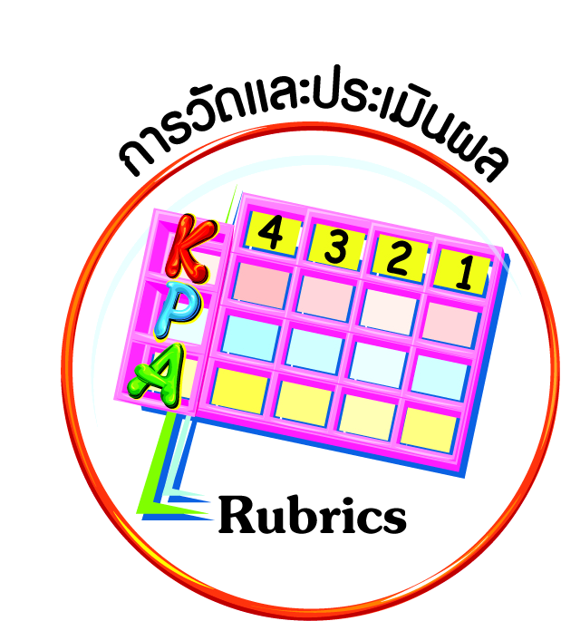
- แบบประเมินพฤติกรรมรายบุคคล
- การประเมินผลตามสภาพจริง (Rubrics)
- เกณฑ์การให้คะแนน (ระดับคะแนน-ระดับคุณภาพ)


การจัดกิจกรรมการเรียนรู้
ฐาน

๑. ให้นักเรียนช่วยกันอ่านสถานการณ์ แล้วตอบคำถาม โดยพิจารณาว่าข้อใดถูกต้อง
เอได้รับเงินจากผู้ปกครองมาโรงเรียนวันละ ๕๐ บาท โดยใช้เงินนั้นซื้ออาหาร ขนมและของเล่นจนหมดทุกวัน บางวันก็ขอเงินจากผู้ปกครองเพิ่มเพื่อมาซื้อสิ่งของที่อยากได้
เอปฏิบัติตามหลักปรัชญาของเศรษฐกิจพอเพียงหรือไม่ เพราะอะไร
ปฏิบัติ เพราะซื้อเฉพาะสิ่งของจำเป็น
ไม่ปฏิบัติ เพราะซื้อสิ่งของฟุ่มเฟือย
๑.๑



บีและสมาชิกในครอบครัวช่วยกันปลูกผักสวนครัวไว้ทำอาหารรับประทานในครัวเรือน
บีปฏิบัติตามหลักปรัชญาของเศรษฐกิจพอเพียงหรือไม่ เพราะอะไร
ปฏิบัติ เพราะขยันและประหยัดค่าใช้จ่ายโดยการปลูกไว้รับประทานเอง
ไม่ปฏิบัติ เพราะซื้อผักสดจากตลาดมาประกอบอาหารเป็นประจำ
๑.๒



ซีชอบยืมหนังสือในห้องสมุดของโรงเรียนไปอ่าน และทะนุถนอมส่งคืน
ในสภาพดีมาโดยตลอด
ซีปฏิบัติตามหลักปรัชญาของเศรษฐกิจพอเพียงหรือไม่ เพราะอะไร
ปฏิบัติ เพราะใช้สิ่งของอย่างระมัดระวังและรู้คุณค่า
ไม่ปฏิบัติ เพราะใช้สิ่งของตามใจตนเอง โดยขาดความระมัดระวัง

๑.๓


ดีเตรียมอุปกรณ์การเรียนมา ๒ ชุดเสมอ เมื่อเพื่อนคนใดลืมเอายางลบ
และดินสอมา ดีจะให้เพื่อนยืมใช้ทุกครั้ง
ดีปฏิบัติตามหลักปรัชญาของเศรษฐกิจพอเพียงหรือไม่ เพราะอะไร
ปฏิบัติ เพราะมีความรอบคอบและรู้จักแบ่งปัน
ไม่ปฏิบัติ เพราะขาดความรอบคอบ และหวงสิ่งของ

๑.๔



๒. ให้นักเรียนจับคู่กับเพื่อนอ่านบัญชีรายรับ-รายจ่ายของมาลี และตอบคำถาม
มาลีได้เงินค่าขนมวันละ ๒๐ บาท เธอจะรับประทานอาหารเช้าก่อนไปโรงเรียนทุกวัน ที่โรงเรียนมีอาหารกลางวันให้นักเรียนรับประทานฟรี ตอนเย็นหลังเลิกเรียนมาลีกลับบ้านตรงเวลา และรับประทานอาหารเย็นที่คุณยายทำไว้ให้ แล้วจึงทำการบ้าน
มาลีทำบัญชีรายรับ-รายจ่าย ดังนี้
วันจันทร์ที่ ๓๐ พ.ค. ๒๕๕๗
รายรับ | รายจ่าย | รวมจ่าย
๑. รับเงินค่าขนม  มาจากคุณยาย  ๒๐ บาท | ๑. ซื้อหมูปิ้ง ๒ ไม้  ๒. ซื้อข้าวเหนียว ๑ ห่อ  ๓. ซื้อน้ำอัดลม | ๑๐ บาท  ๕ บาท  ๕ บาท
๓. นักเรียนตอบคำถามตามใบงานที่ครูแจกให้ เช่น
- มาลีมีนิสัยอย่างไร
- รายการใดบ้างที่ไม่จำเป็นควรตัดออก
- เมื่อตัดรายการอาหารที่ไม่จำเป็น มาลีจะมีเงินเหลือเท่าไร
- ถ้ามาลีออมเงินจากรายจ่ายที่ไม่จำเป็นใน ๑ เดือน จะมีเงินออมเท่าใด
- นักเรียนคิดว่าการออม คือ ความพอเพียงหรือไม่ เพราะเหตุใด
๔. นักเรียนทำบัญชีรายรับ-รายจ่ายของตนเองแบบง่าย ๆ แล้วนำผลมานำเสนอในชั่วโมงต่อไป


การจัดบรรยากาศเชิงบวก
ฐาน

ให้นักเรียนมีโอกาสได้เห็นแบบอย่างที่ดี ได้เรียนรู้การประพฤติปฏิบัติที่ถูกต้องดีงาม ร่วมกัน
แสดงความคิด ความรู้สึก แลกเปลี่ยนประสบการณ์เพื่อขยายการเรียนรู้ สามารถศึกษาจากสื่อและแหล่งเรียนรู้ที่หลากหลาย ครูเป็นผู้แนะนำแนวทางที่ถูกต้อง


สื่อการเรียนรู้และแหล่งการเรียนรู้
ฐาน

- ตารางบัญชีรายรับ-รายจ่าย


ข้อเสนอแนะของผู้บริหารสถานศึกษา

______________________________________________________________________________
______________________________________________________________________________
______________________________________________________________________________
______________________________________________________________________________
______________________________________________________________________________
______________________________________________________________________________
______________________________________________________________________________
______________________________________________________________________________
______________________________________________________________________________
______________________________________________________________________________
______________________________________________________________________________
______________________________________________________________________________
______________________________________________________________________________
______________________________________________________________________________
______________________________________________________________________________
______________________________________________________________________________
______________________________________________________________________________
______________________________________________________________________________
______________________________________________________________________________
______________________________________________________________________________
______________________________________________________________________________
______________________________________________________________________________
______________________________________________________________________________
______________________________________________________________________________

ลงชื่อ_________________________ (ผู้บริหารสถานศึกษา)
(_________________________)
________/________/________
บันทึกหลังการสอน

ผลการจัดการเรียนการสอน
]
______________________________________________________________________________
______________________________________________________________________________
______________________________________________________________________________
______________________________________________________________________________
______________________________________________________________________________
______________________________________________________________________________

ปัญหา / อุปสรรค
]

______________________________________________________________________________
______________________________________________________________________________
______________________________________________________________________________
______________________________________________________________________________
______________________________________________________________________________
______________________________________________________________________________

แนวทางแก้ไข
]

______________________________________________________________________________
______________________________________________________________________________
______________________________________________________________________________
______________________________________________________________________________
______________________________________________________________________________
______________________________________________________________________________

ลงชื่อ_____________________________ (ผู้บันทึก)
(____________________________)
_________/__________/________

